姓名 | 刘小圈 | 性 别 | 男 | 出 生 | 1983.05 | 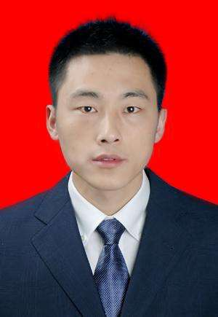
政治面貌 | 党 员 | 英语水平 | 四 级 | 籍 贯 | 北 京
健康状况 | 良 好 | 身 高 | 178 cm | 学 历 | 本 科
毕业院校 | 海洋大学 |  |  | 专 业 | 市场营销
专业课程 | 管理学，宏、微观经济学、组织行为学，市场营销学，市场调查、预测与决策，消费者行为学，公共关系学，商务谈判，营销案例分析，网络营销等
技能证书 | 〃通过英语4级  〃计算机等级考试3级（数据库）  〃MS Office办公套件、Photoshop
教育经历 | 2002.9-2006.7 海洋大学 市场营销 本科
工作经历 | 2010.5-至今 XX集团公司 销售经理  〃负责根据公司年度市场规划，协助制定海外品牌宣传预算；  〃负责配合财务部门对宣传经费进行效费比分析；  〃负责对公司或代理商参与的展会、品牌推介会等提供策划、筹备  以及执行工作支持；  〃负责对外协单位的资格审核、方案制定以及项目评审；  〃负责建立推广活动档案，对海外展会、推介会进行对外  宣传发布及内部评估。  2007.3-2010.1 XX医疗器械有限公司 销售助理  〃负责对新产品上市进行市场调研，制定适宜的推广，宣传计划；  〃负责对VIP进行拜访，加深关系和了解；  〃负责月度市场计划，制定产品推广市场活动计划和预算；  〃负责完成销售计划，对销售结果监控和总结，并形成改进意见；  〃负责分管产品的客户、行业以及竞争产品的调研。
兴趣爱好 | 〃爱好朗诵、电影、篮球  〃乐于与人打交道，交友圈甚广
求职意向 | 销售经理
联系方法 | 移动电话：（+86）134-5678-9012  E-Mail: service@zhiyequan.com  通信地址：北京市小圈区小圈路598弄85号
个人简历

